CH4 scheda creata il 14 ottobre 2024

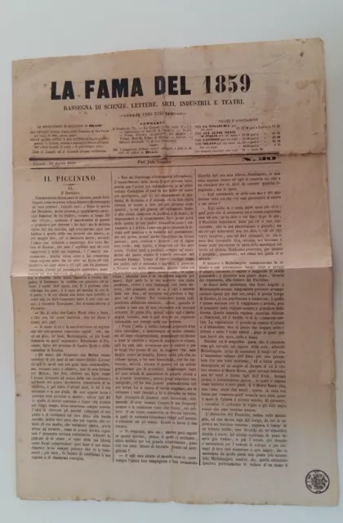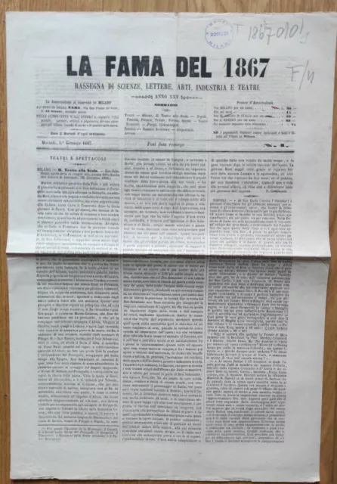
Descrizione storico bibliografica
La *fama : rassegna di scienze, lettere, arti, industria e teatri. – N. 1 (1 gennaio 1836)-anno 5, n. 157 (30 dicembre 1840). - Milano : P. Cominazzi, 1836-1840. – 5 volumi : ill. ((Trisettimanale; poi bisettimanale. – RMR0014395
Autore: Cominazzi, Pietro <1802-1877>
Copia digitale a: http://www.internetculturale.it/it/913/emeroteca-digitale-italiana/periodic/testata/8637

*Gabinetto di scienze, arti ed industria : in appendice alla Fama. - Milano : P. Cominazzi, [1836]. – 1 volume. ((Descrizione basata su 1836. - VEA0116120
Supplemento di: La *fama

La *fama del ... : rassegna di scienze, lettere, arti, industria e teatri. – N. 1 (14 dicembre 1840)-anno 37, n. 17 (24 aprile 1877). – Milano : Guglielmini e Redaelli, 1840-1877. – 37 volumi. ((Settimanale. – L’ultimo elemento del titolo è l’anno di riferimento e varia ogni anno. - PUV0127163
Copia digitale a: http://www.internetculturale.it/it/913/emeroteca-digitale-italiana/periodic/testata/8637

Soggetto: Cultura – 1836-1877

